关于举办东南大学新时代经济管理教育发展论坛的通知
2017年，东南大学经济管理学院建院30周年，东南大学商科创建百年，适逢中国共产党第十九次全国代表大会胜利召开，喜庆之年，弦歌不辍，以志以贺！
当前，科技飞速发展，世界经济有待复苏，全球性问题加剧，我国经济发展进入新常态，面临重要战略机遇期。国内外形势正在发生深刻复杂变化，如何科学把握时代特征，明确新时代经济管理教育的新使命，对标世界一流，加强一流建设，实现经济管理教育内涵式快速发展，经济管理教育面临一系列新命题新挑战！
站在新的历史起点，学院定于2017年11月18日在中国南京东南大学九龙湖校区举办“新时代经济管理教育发展论坛”。论坛诚邀业界精英、海内外校友倾囊论道，深度融合学术研究与管理实践，前瞻经济管理教育升级路径，同谋经济管理教育之未来发展！
现将有关事项通知如下：
一、活动日程
1、新时代经济管理教育发展论坛
时间：2017年11月18日上午9 :00-12:15
地点：中国南京东南大学九龙湖校区润良报告厅

2、新时代经济管理教育发展系列分论坛
时间：2017年11月18日下午14:00-17:00
地点：中国南京东南大学九龙湖校区经管楼
主题：
    - 新时代新征程——经济管理教育发展的机遇与挑战
    - 新时代国际经济与贸易教育发展论坛
    - 创业加速与商业模式创新：创业者、创投与学术研究的三方共话
    - 新时代会计的新使命新篇章
    - 新时代新金融教育发展论坛
    - 新时代经济学教育发展论坛
    - 电子商务与物流融合发展前沿论坛
二、报名方式
- 本次活动开放主论坛网络报名渠道，分论坛由各系联系组织。
- 请校友关注“东南大学经济管理学院”官方微信，进入活动邀请页面直接报名参加主论坛；
- 请校友扫描下列二维码直接进入主论坛报名页面；
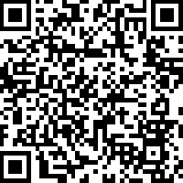
新时代经济管理教育发展论坛主论坛报名快捷通道
- 学院教师通过各系联系人报名。

特别说明：
本次活动使用东南大学校友总会的校友活动平台报名，所有报名数据直接进入东南大学内部数据库，我们承诺，未经您的同意，不会将您的信息透露给第三方，请您放心填写。

三、报到与接待点设置
主论坛报到：8:00-9:00 东南大学九龙湖校区李文正图书馆润良报告厅
常设接待点：8:00-18:00 东南大学九龙湖校区经管楼大厅

四、接待安排
（1）本次活动由主办方统一安排午餐。
（2）活动期间，主办方提供地铁3号线“东南大学九龙湖校区站”与活动场馆之间的接驳车服务。
（3）因来宾众多，如有需要，提请您尽早预定适宜的宾馆客舍。

五、其他
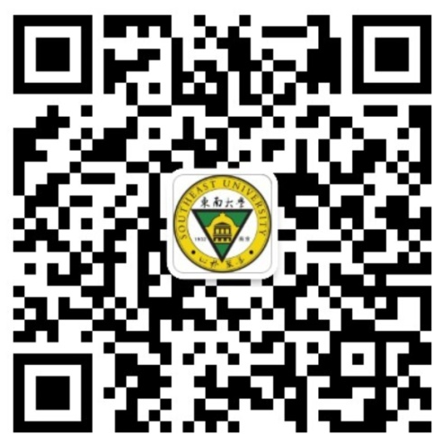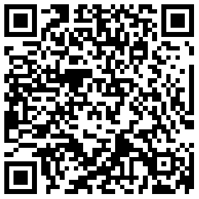
欢迎关注
东南大学经济管理学院发展基金
欢迎关注
东南大学经济管理学院官方微信

附1：出行温馨提醒
附2：住宿温馨提醒
附3：东南大学九龙湖校区建筑及道路平面图
东南大学经济管理学院
二〇一七年十一月七日

附件1
出行温馨提醒
- 11月18日活动期间，学院在地铁3号线“东南大学九龙湖校区站” 2号出口设有引导点，可在校车停靠点附近乘坐论坛专用接驳车前往论坛场馆（7:30-8:30地铁站至李文正图书馆润良报告厅；12:30-13:30地铁站至经管楼；16:30-17:30 经管楼至地铁站）。
- 禄口机场可乘坐地铁S1线在南京南站转地铁3号线，到“东南大学九龙湖校区站”2号口出站。
- 南京站和南京南站可乘坐地铁3号线，到“东南大学九龙湖校区站”2号口出站。
- 自驾车，可从东南大学九龙湖校区北门、西门和南门进入，校内路口设有指示牌，按照指示牌行车即可。

附件2
住宿温馨提醒
因来宾众多，建议您尽早预定适宜的宾馆客舍。如需要帮助，可以联系学院。经济管理学院行政办公联系电话：025-52090702。以下为东南大学九龙湖校区周边宾馆客舍的有关信息，供您参考：
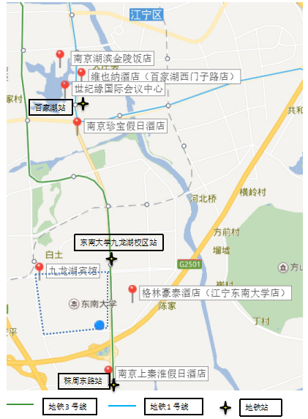
秣周东路地铁站附近：
南京上秦淮假日酒店
18051960876（袁经理）
单间490元
标间550元

百家湖地铁站附近：
世纪缘国际会议中心
025-84689986
标间 368元/398元

南京湖滨金陵饭店
025-52107666
标间539元，单间609元

维也纳酒店
025-87179798
标间428元
如需预定可与前台联系，说明东南大学经济管理学院会议，可享受优惠价格350元。

南京珍宝假日酒店
13651590315（刘经理）
标间/单间480元

学校附近：
格林豪泰酒店
025-87132710
标间229元

九龙湖宾馆
025-81069555

附3
